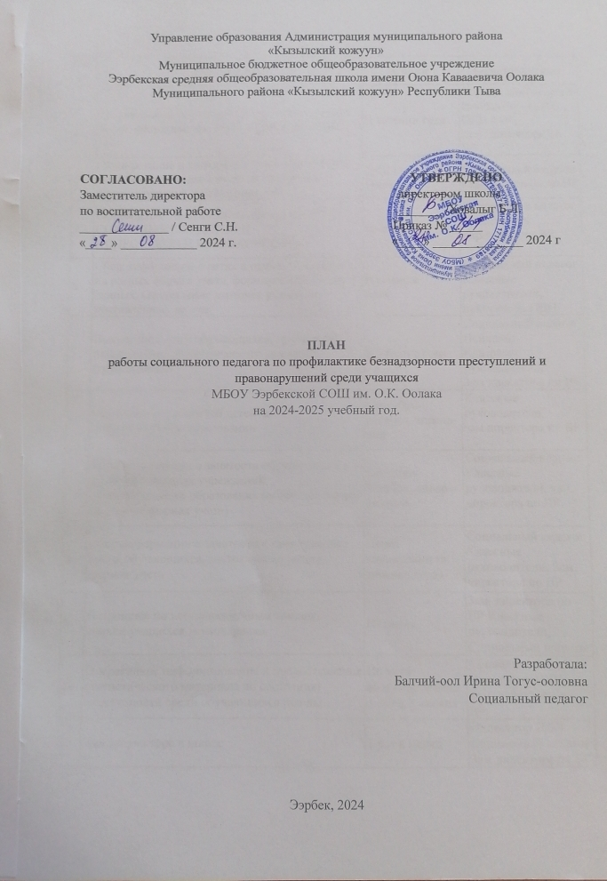

№ п/п | Содержание | Сроки | Ответственные
1 | Сверка списка обучающихся, неблагополучных семей, состоящих на ВШУ, ПДН, КДН и ЗП. | В течении года | Социальный педагог  Инспектора ПДН,  КДН и ЗП  зам. директора по ВР
2 | Планирование и информационное обеспечение деятельности педагогов по профилактике правонарушений и безнадзорности. | Сентябрь -октябрь | Социальный педагог  зам. директора по ВР
3 | Оформление тематического стенда «ПОРТРЕТ СОВРЕМЕННЫХ ДЕТЕЙ И  ПОДРОСТКОВ И БЕЗОПАСНОСТЬ» | Ноябрь | Социальный педагог  Заместитель директора по ВР
4 | Сбор информации о детях и семьях, состоящих на разных формах учета, формирование банка данных. Оформление карточек учащихся, поставленных на учет | В течение  года | Социальный педагог  Классные руководители, инспектора ПДН
5 | Выявление и учет обучающихся, требующих повышенного педагогического внимания (группа риска) | В течение года | Социальный педагог  Психолог  Классные руководители,  Зам директора по ВР
6 | Изучение потребностей детей в дополнительном образовании | Сентябрь-октябрь, апрель-май | Классные руководители, зам.директора по ВР
7 | Сбор информации о занятости обучающихся в кружках и секциях учреждений дополнительного образования (особо состоящих на разных формах учета) | Сентябрь-октябрь, январь-февраль. | Социальный педагог  Классные руководители, зам. директора по ВР
8 | Сбор информации о занятости в каникулярное время обучающихся, состоящих на разных формах учета | Перед каникулами (в течение года) | Социальный педагог Классные руководители, Зам. директора по ВР
9 | Патронажи по неблагополучным семьям, семьям учащихся труппы риска. | Пятница | Зам. директора по ВР Классные руководители,  Социальный педагог
10 | Оперативное информирование и предоставление статистического материала по состоянию преступности среди обучающихся школы | По мере возникновения, 1 раз в 3 месяца | Социальный педагог  Инспектор ПДН,  Зам. директора по ВР
12 | Дни инспектора в школе | 1 раз в месяц | Инспектор ПДН Социальный педагог  Зам директора по ВР
13 | Организация работы по правовому просвещению в школе. Дни правовой культуры (согласно плану) | В течение года | Социальный педагог  Заместитель директора по УВР  зам. директора по ВР
14 | Деятельность по программе всеобуча:  - контроль за посещением занятий;  - участие в рейдах по району  - организация работы по месту жительства с целью выявления детей в возрасте от 6 до 15 лет, не получающих общее образование (посещение на дому, составление актов обследования семей, информирование ПДН и КДН и ЗП) | В течение года | Социальный педагог  Классные руководители, Инспектор ПДН
15 | Дополнительное образование. Организация работы по вовлечению учащихся в секции, кружки. | В течение года | Социальный педагог  Педагоги доп. образования,  Зам директора по ВР Классные руководители.
16 | Проведение тематических профилактических классных часов | Один раз в четверть | Соц. педагог .  Классные руководители, Специалисты КДН и ЗП, ПДН
17 | Формирование банка данных детей и семей, находящихся в социально опасном положении | В течение года | Зам. директора по ВР Социальный педагог  Классные руководители, Инспектор ПДН
18 | Организация летнего отдыха обучающихся | Март-август | Социальный педагог  Зам. директора по ВР
19 | Семинар – совещание «Профилактика правонарушений, бродяжничества, беспризорности. Ранняя профилактика семейного неблагополучия» | 2 неделя  май | Зам. директора по ВР  Социальный педагог
20 | Классные часы по формированию правовой культуры, толерантного поведения | Один раз в четверть | Соц. педагог  Классные руководители,  Зам. директора по УВР.Зам. директора по ВР  Инспектор ПДН
21 | Кинолектории по профилактике детской преступности, правонарушений, бродяжничества | Во время месячников, дней профилактики | Зам. директора по ВР  Соц. педагог
22 | Организация системы  спортивных мероприятий (в соответствии с планом спортивных массовых мероприятий школы и района) | В течение  года | Зам. директора по ВР  Актив школы,  Преподаватели физкультуры  Классные руководители  Соц. педагог
23 | Выполнение ФЗ РФ «Об образовании»,  контроль над посещением и успеваемостью. | В течение года | Заместители директора по УВР  Классные руководители  Социальный педагог  Инспектор ПДН
24 | Организация деятельности, направленной на профилактику самовольных уходов из дома несовершеннолетних:  -ведение единого реестра самовольных уходов несовершеннолетних из дома.  -стимулирование подростков на участие в соревнованиях, походах, играх и т.п.;  -развитие лидерских качеств, уверенности в себе;  -тренинг в постановке целей и задач и путей их достижения;  -тренинг эффективных моделей противостояния негативному влиянию и независимому поведению в сложных социальных ситуациях и др.  -анализ причин самовольных уходов несовершеннолетних из семей | В течение года | Классные руководители, психолог, социальный педагог
25 | Работа с родителями по профилактике самовольных уходов из дома:  -беседы, направленные на избежание ненужных конфликтов и разъяснение правил поведения родителей с подростками;  -психологическая помощь родителям по предупреждению ситуации уходов и побегов подростков из дома | В течение года | Классные руководители, психолог, социальный педагог
26 | Работа с родителями, дети которых уже ушли из дома:  - анализ причин ухода;  - рекомендации «Что делать, если подросток уже ушел из дома?» | По мере необходимости | Классные руководители, психолог, социальный педагог

Мероприятия по исполнению

№ | Дата проведения | Мероприятия | Результат

Мероприятия по исполнению

№ | Дата проведения | Мероприятия | Результат

